1. 任务发布测试问题反馈

实施人在选择完成时间时，需要选择到小时分钟

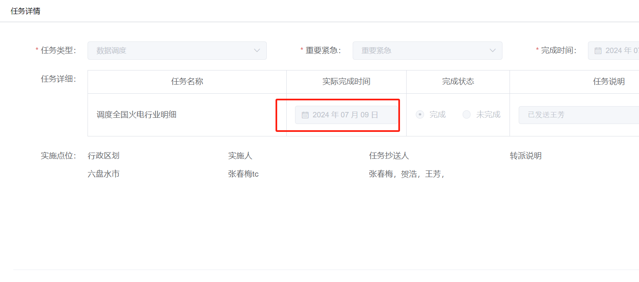

1. 点催办在企业微信上提醒发布人的是打回提醒

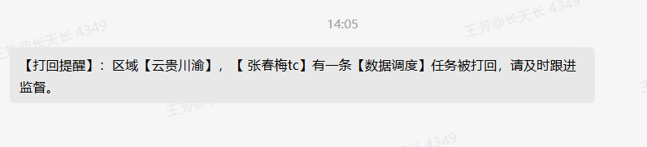

1. 转派的任务，在转派说明这里前面加上转派的时间

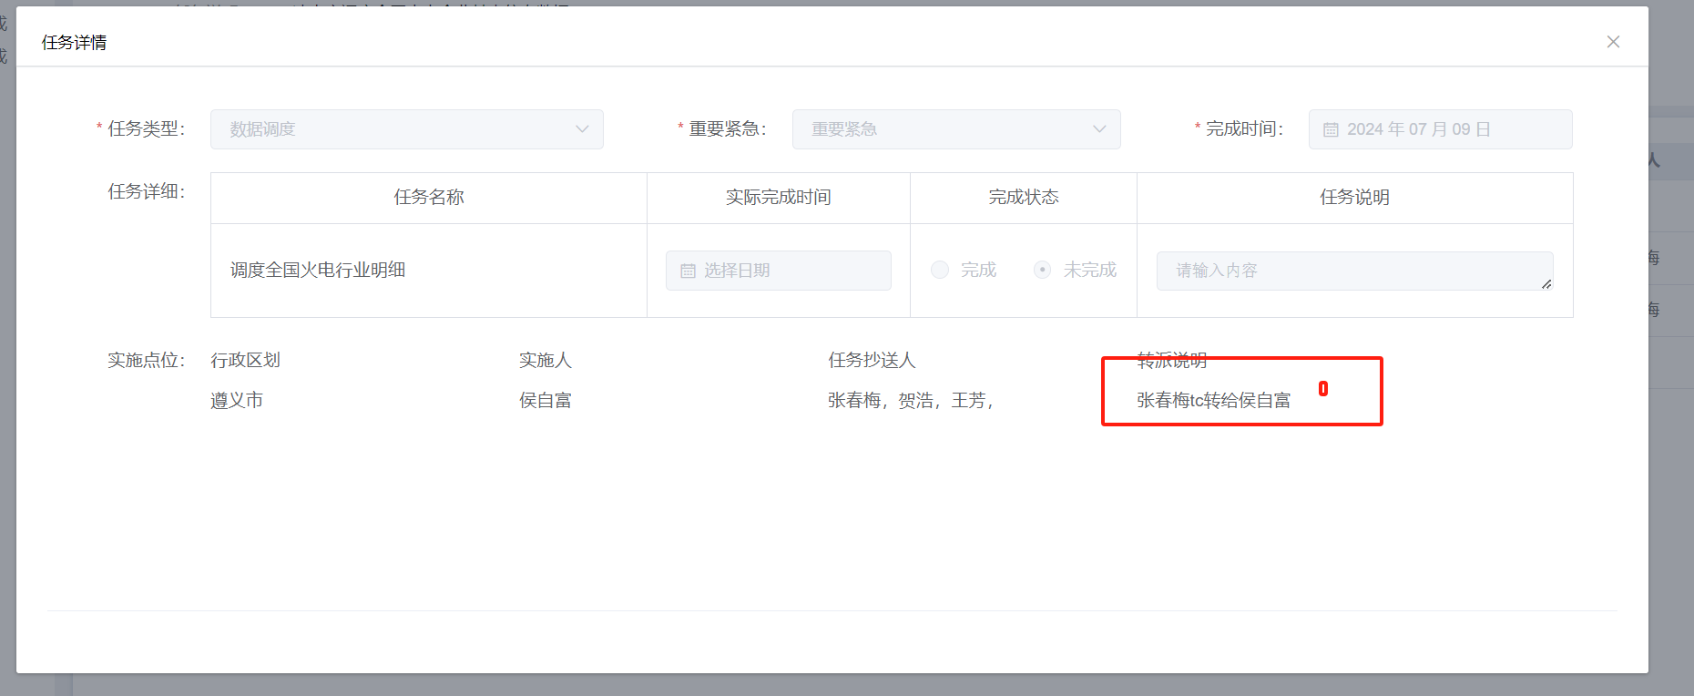

1. 任务列表中增加办结时间和任务完成时间列，显示最新的任务项更新时间

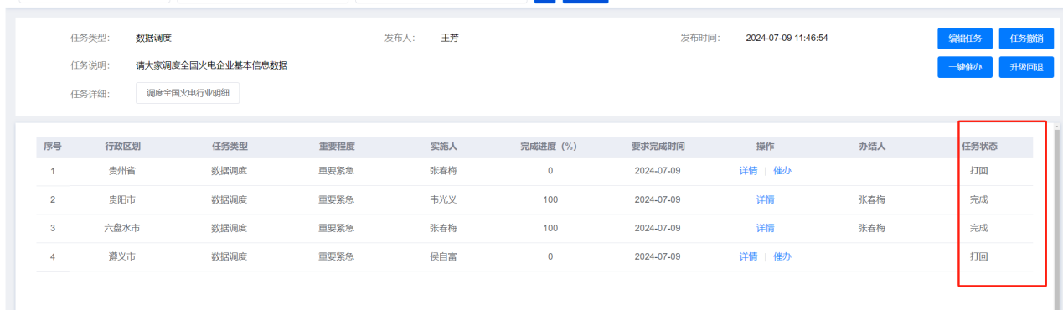

1. 实施任务列表里，单条任务完成后，任务状态仍显示未完成

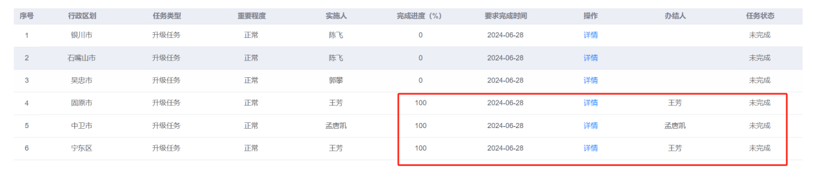

1. 任务打回时，需要增加一个填写打回任务的说明框

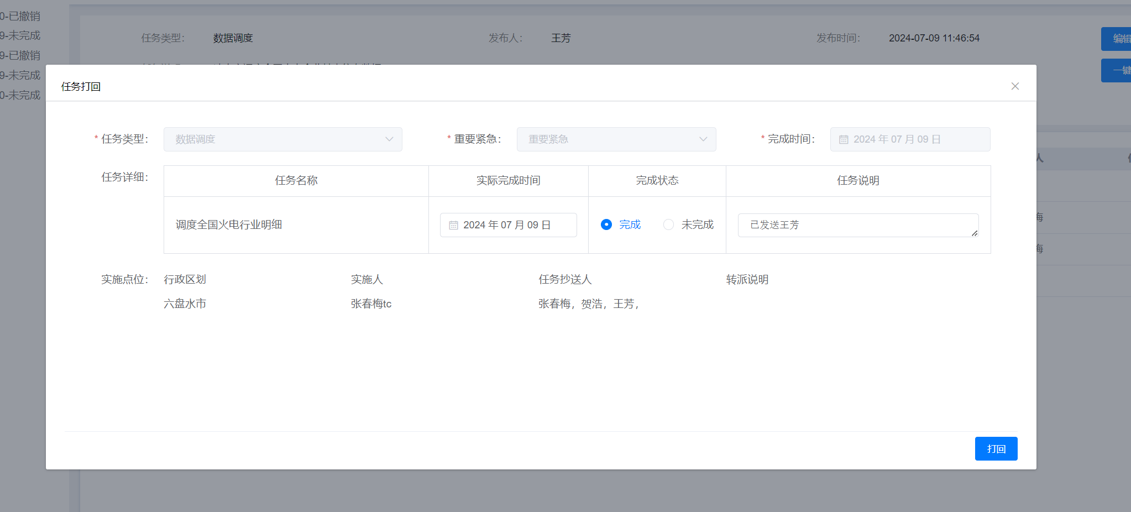

1. 任务打回后，任务状态变成了“完成”，而且办结人变成了打回人（原办结人为张春梅）

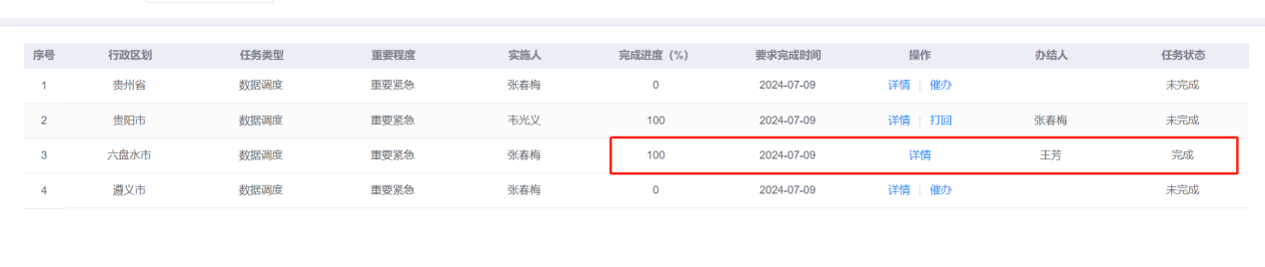

1. 左侧的任务树的排序没有按照发布时间排序（最新的时间在最上面）

任务数改成三级树，第二级显示任务状态:未完成、已完成、已撤销,第三级显示具体任务

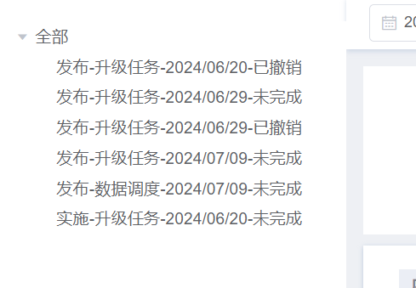

1. 升级回退的任务，把别的实施任务的状态也变成了升级回退，而且升级回退并没有企业微信通知提醒

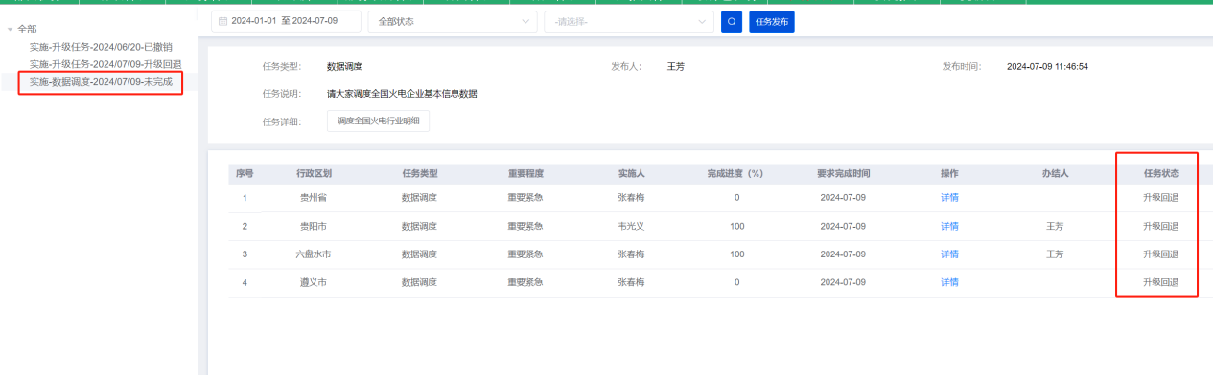

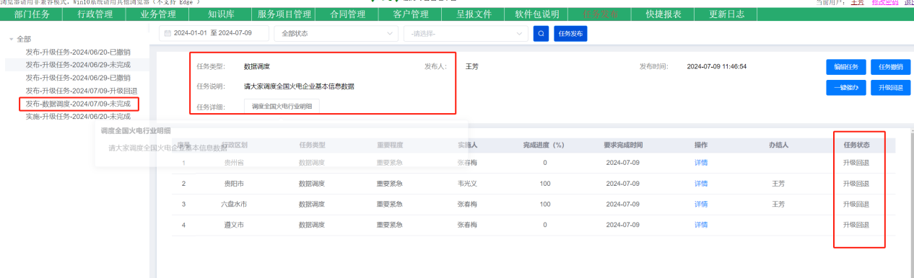

1. 页面不能自适应，导致下面是白框，按钮被挡住

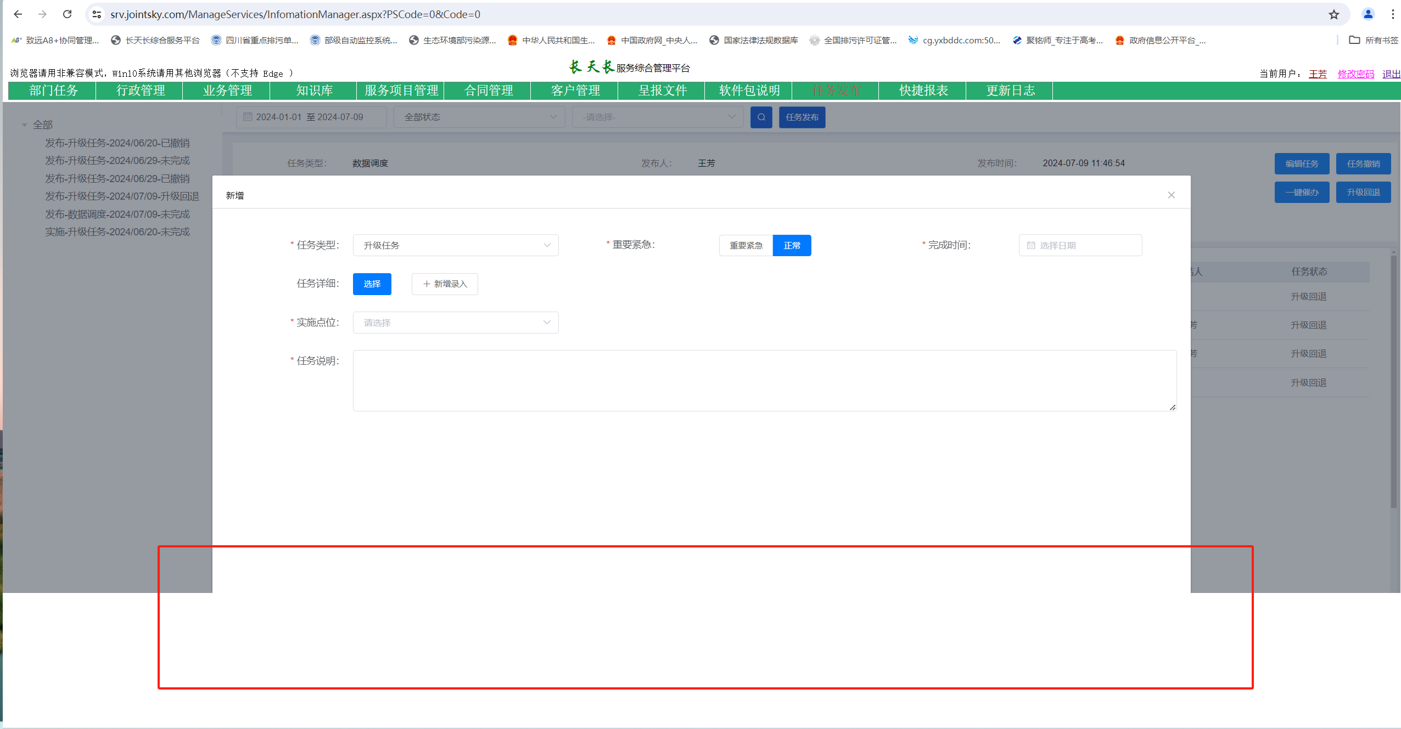

1. 任务反馈中，选择“已完成”的任务时，任务说明变成必填项，实际需求是“未完成”的任务需要填写任务说明

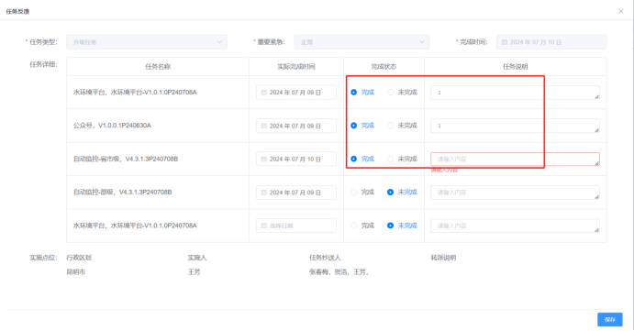

1. 任务发布时选择地市，省份会自动选择上。

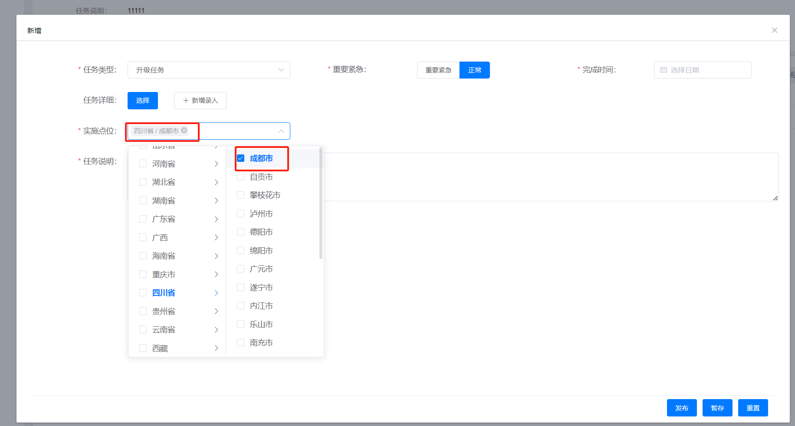

1. 任务打回提醒中地区显示不应为大区应该为，大区后加上具体任务的支持区域。

